Uma Breve História dos Cemitérios
Profª Isabel Aguiar

Para que se possa entender a história dos cemitérios, é necessário refletirmos a cerca da evolução da concepção da morte que nortearam as práticas de enterramento desde os primórdios da humanidade. É a partir de uma determinada crença sobre a morte que justificará o destino que os vivos darão aos mortos. Só tendo como guia o imaginário da morte que compreenderemos as várias formas de enterramento na história humana.

Lewis Mumford nos coloca algo interessante acerca da origem dos cemitérios, expondo que “a cidade dos mortos antecede a cidade dos vivos”, uma vez que: “Em meio às andanças inquietas do homem paleolítico, os mortos foram os primeiros a ter uma morada permanente: uma caverna, uma cova assinalada por um monte de pedras, um túmulo coletivo”. O que podemos tirar disso é que, desde os primórdios da humanidade, a preocupação com o “lugar do morto” já se mostrava presente.

No período Neolítico, os cadáveres eram colocados em cavernas naturais onde a entrada era fechada por uma rocha. “Eis a primeiras sepulturas dos povos neolithicos as quais não tardam a sofrer numerosas variantes, segundo o grau de civilização de cada grupo ou tribo, segundo os climas e a constituição geológica do terreno ocupado”. Mas as cavernas não davam conta dos mortos, então passaram a construir sepulturas artificiais.

Embora as cavernas representem as primeiras formas de sepulturas, elas não serão as formas predominantes de enterramento no período Neolítico. Havia o chamado dolmens, que em betão significa mesa de pedra, círculo de pedra ou pedra erguida. Embora tivesse havido dolmens em tamanhos colossais – 12 ou 15 metros de diâmetro – geralmente o dolmens era : [...] formado por quatro lousas toscas collocadas n’uma cova e cobertas por uma quinta apenas apparente á superfície do solo. Tem a fórma d’uma pyramide troncada medindo aproximadamente um metro em largura e profundidade, de modo que o cadaver só pode alli ser recolhido assentado e dobrado sobre si mesmo.

Percebemos, então, que os primeiros seres humanos já demonstravam um certo respeito pelos seus mortos, reservando-os um lugar adequado para eles. Seja pelo mal da putrefação do cadáver, ou pela inexplicável razão para desaparecimento repentino da força motora do corpo, o morto foi ganhando o seu espaço e dedicação no mundo dos vivos. Muitos povos, mesmo não compreendendo o motivo para a perda da atividade motora, sabiam que se tratava de um novo estágio do corpo. Então alimentavam a crença de que, nesse outro estágio, os mortos continuavam a ter as mesmas necessidades das que tinham em vida. Por isso os mortos eram enterrados usando os objetos que mais gostavam, além de ainda serem postos alimentos sobre suas sepulturas.

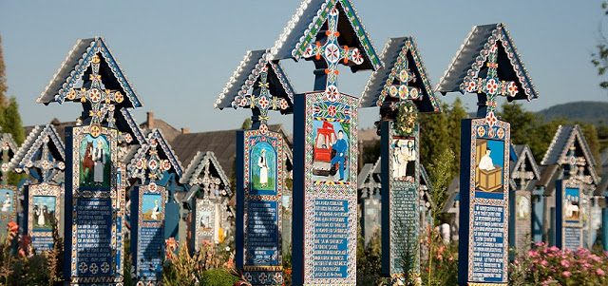
O cemitério da vila de Spânia, na Romênia, é conhecido como o Cemitério Alegre devido à forma como os amigos e parentes homenageiam os falecidos. As tumbas são coloridas com desenhos de arte primitiva moderna, que se assemelha com pinturas de crianças, que descrevem as pessoas enterradas, assim como cenas de suas vidas. O cemitério se tornou um museu a céu aberto

A falta de explicação para o fenômeno da morte é o que levará muitas sociedades, principalmente os egípcios na antiguidade clássica, a crerem na vida após a morte. Daí os cuidados para que o corpo não se desintegrasse – os processos de mumificação – se tornaram uma peculiaridade dos egípcios. Já os faraós, alem de serem mumificados, eram postos em templos gigantescos – as pirâmides – simbolizando a importância que eles representavam para a sociedade e seu poder central.

Na antiguidade Greco-romana, os mortos eram os primeiros que “recepcionavam” os viajantes: “a primeira coisa que saudava o viajante que se aproximava de uma cidade grega ou romana era a fila de sepulturas e lápides que ladeavam as suas estradas”. Com os gregos e os romanos irão surgir muitos dos costumes que perdurarão até hoje, como transcrever inscrições nas lápides tumulares, pôr flores sobre os túmulos, além de alimentos. Foram a partir desses costumes que a memória do morto passou a ser preservada e cultuada, assumindo diversas feições ao longo dos tempos.

A prática dos romanos em enterrar seus mortos em beiras de estradas mudará conforme o avanço do cristianismo na sociedade. Só então que “[...] surgiu a tendência de aglomerar os defuntos nas proximidades dos lugares sagrados, como tumbas de santos e igrejas, na perspectiva do Juízo Final e da ressurreição dos corpos” . Como o enterro estava – e ainda está – relacionado à crença na ressurreição do corpo, qualquer outro destino para o morto – como a cremação, por exemplo – era repudiado pela doutrina cristã, sob alegação de que outras práticas anulavam a imagem que se tem do sono a espera do despertar.

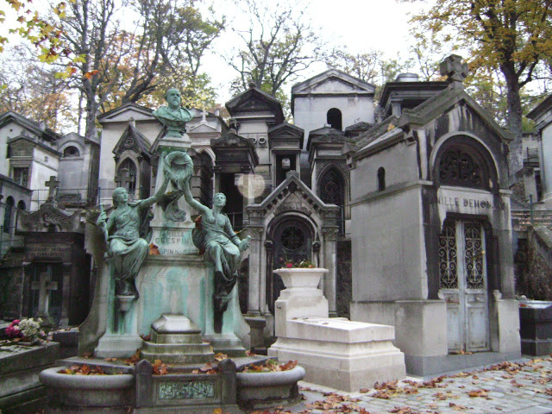
Projetado pelo arquiteto Alexandre Théodore Brongniart em 1803, é no Pere Lachaise que fica o Muro dos Federados, onde foram fuzilados 147 dirigentes da Comuna de Paris no dia 28 de maio de 1871. Porém são seus ilustres habitantes que tornam o cemitério um dos mais famosos do mundo. Lá é morada de Jim Morrison, Edith Piaf, Allan Kardec, Frédéric Chopin, Oscar Wilde e Richard Wright

Segundo Araújo , os cemitérios similares aos que vemos hoje só surgem em plena Idade Média, quando os mortos passam a lotar as dependências da igreja e o seu redor. A igreja será quem primará em preservar os túmulos, o que fará com que o cemitério se construa em seu redor, conforme cita Schmitt: “(...) o cemitério é cercado por um muro, sobre o qual o bispo, quando de suas visitas paroquiais, lembra constantemente a necessidade de conservá‐lo para separar o espaço sagrado do espaço profano e impedir os animais de vagar entre as sepulturas” .

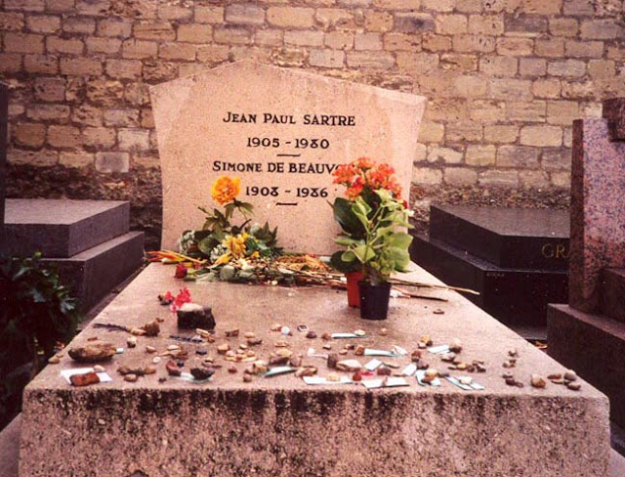
Túmulo de Simone de Beauvoir e Sartre no Cemitário de Montparnasse, onde pessoas de todo o mundo deixam presentes, flores e bilhetes para o casal.

No período medieval, o cemitério representará muito mais que uma necrópole, ou seja, uma cidade restrita aos mortos. Segundo Fargette-Vissière , os cemitérios medievais eram espaços bastante procurados e, porque não, cobiçados pelas pessoas da época. Neles eram desenvolvidas muitas atividades sociais:

De dia ou de noite, era neles que a população das maiores cidades europeias buscava se divertir, quando não fixar residência provisória ou definitiva. Além disso, as necrópoles eram também um espaço de cidadania, pois lá sempre estavam juízes a comunicar sentenças, e o equivalente aos prefeitos de hoje a dar publicidades a suas ações. Esses locais funcionavam ainda como cartórios a céu aberto. Não que as condições ajudassem, pois já havia acúmulo de corpos e problemas de higiene e limpeza. Mas, de fato, os cemitérios atraíam. Eram um componente da urbanidade de então, construída através dos séculos e com origens bastantes remotos.

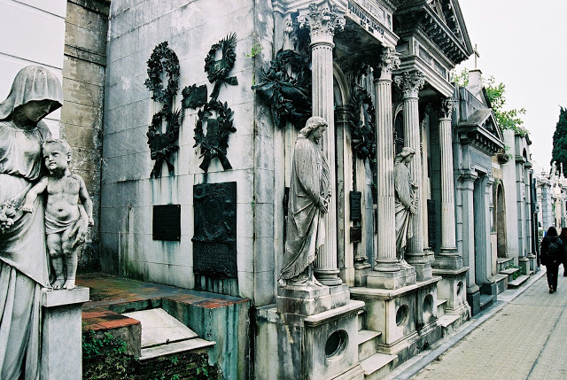
O cemitério no bairro nobre de Recoleta, em Buenos Aires, é famoso por abrigar ex-presidentes argentinos, como Nicolás Avellaneda e Carlos Pelegrini, o vencedor do Prêmio Nobel da Paz Domingo Faustino Sarmiento, e o escritor Adolfo Bioy Casares. Mas é o túmulo da ex-primeira dama Eva Perón o mais procurado pelos turistas. O cemitério também se destaca pela arquitetura neoclássica e as diversas obras de arte espalhadas por seus quatro hectares.

Vimos que os cemitérios medievais eram muito animados, mas não para por aí. Alguns construíam até tabernas em suas dependências, pois esses locais representavam autênticos lugares de sociabilidade; um verdadeiro ponto de encontro para quem procurava diversão. “Os cemitérios nesta época eram completamente integrados à comunidade, localizando-se no centro da mesma, servindo depois do sepultamento como pasto para o gado, local de feiras, jogos, atalhos para outras áreas e depósitos de lixo” .
Os cemitérios também eram muito procurados pelos casais, visto ser um lugar tranquilo para o namoro, e pelas pessoas que buscavam um relacionamento: os jovens “[...] cortejavam as moças à sombra dos ossários e dançavam entre os túmulos a farândola, uma dança medieval muito popular, em que vários participantes fazem uma roda, que evolui para outras formações”.

Mesmo a Igreja Católica tendo proibido muitas das práticas sociais antes desenvolvidas dentro dos cemitérios, estes ainda continuaram sendo um local de intensa agitação até o século XIX, quando os cuidados com a higiene transportará os cemitérios para longe das cidades.

Aqui no Brasil, até a primeira década do século XIX, os mortos eram enterrados apenas trajando um manto cobrindo o corpo, posto que os cuidados com a higiene não havia se tornado praxe no Brasil imperial. Nos cemitérios de pretos, nas principais cidades brasileiras, os escravos eram lançados em covas muito rasas e, depois de um tempo, os corpos ficavam expostos ao ar livre, sendo que as pessoas nem se preocupavam com isso. As pessoas conviviam pacificamente com os odores exalados pelos mortos.


O Arlington National Cemetery, cemitério militar e civil na capital americana, Washington D.C., é famoso por abrigar símbolos patrióticos dos EUA. As lapides são nomeadas em homenagem a americanos mortos em diversas guerras, desde a Guerra da Independência até a Guerra do Iraque. Também é destaque o Iwo Jima Memorial e o Túmulo do Soldado Desconhecido, que abriga três soldados não identificados. O monumento é guardado pela Guarda de Honra do Exército. Lá também estão enterrados os membros da tradicional família Kennedy: o ex-senador Robert Kennedy e o ex-presidente John Kennedy

Quando a preocupação com a higiene passou a ser tema central no império brasileiro, a partir da segunda metade do século XIX, visto que já era uma realidade na Europa, os governos passaram a aderir a esse novo padrão, reorganizando o espaço e a relação dos mortos com os vivos. Segundo Reis, “uma organização civilizada do espaço urbano requeria que a morte fosse higienizada, sobretudo, que os mortos fossem expulsos de entre os vivos e segregados em cemitérios extra-muros.” .

Nessa perspectiva, os cemitérios vão agora se afastar das cidades, estabelecendo-se a divisão entre as cidades dos vivos e dos mortos. “Hoje, em algumas cidades, a zona urbana cresceu tanto que de novo aproximou os mortos dos vivos” , como é o caso do cemitério São João Batista de Guarabira-PB, assim como o cemitério de mesmo nome, no bairro de Botafogo, no Rio de Janeiro.

Percebe-se, no entanto, que os cemitérios se afastaram das cidades, mas não das igrejas, sendo que cada novo cemitério construído terá sua capela situada no centro da necrópole, onde são feitas missas e orações aos mortos. Esse padrão será o que prevalecerá ainda nos dias atuais, mesmo surgindo outras tipos de cemitérios e práticas de enterramento.

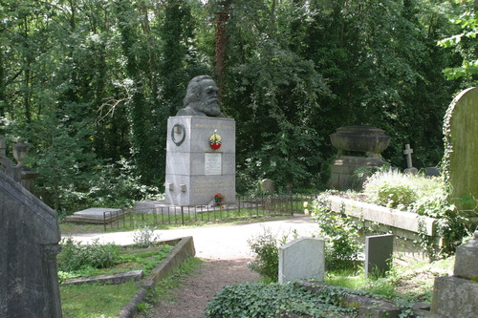
Oficialmente chamado de St. James, o cemitério fica no bairro de Highgate, norte de Londres, e tem como seu habitante mais ilustre o sociólogo alemão Karl Marx, juntamente com sua esposa. Eles ficam no setor do cemitério reservado aos banidos pela Igreja Anglicana. Ao lado do túmulo, há a inscrição 'Trabalhadores de todas as terras, uni-vos' e um busto de bronze.

Referências:

ARAÚJO, Thiago Nicolau de. Túmulos celebrativos do Rio Grande do Sul: múltiplos olhares sobre o espaço cemiterial (1889 – 1930). Porto Alegre: EDIPUCRS, 2008.

BAYARD, Jean-Pierre. Sentido Oculto dos Ritos Funerários: morrer é morrer? São Paulo: Paulus, 1996.

CRUZ, Manoel Pereira da. Cemitérios. Dissertação (Mestrado em Medicina). Porto: Escola Médico-cirúgica, 1882.

FARGETTE-VISSIÈRE, Séverine. Os animados cemitérios medievais. História Viva. 67 ed, p. 48-52, maio, 2009.

FARIA, Sheila de Castro. Viver e morrer no Brasil colônia. São Paulo: Moderna, 1999.

MUMFORD, Lewis. A cidade na história: suas origens, transformações e perspectivas. Trad.: Neil R. da Silva. 4 ed. São Paulo: Martins Fontes, 1998.

REIS, João José. A morte é uma festa: ritos fúnebres e revolta popular no Brasil do século XIX. São Paulo: Companhia das Letras, 1991.

ROSA, Edna Terezinha da. A relações das áreas de cemitérios com o crescimento urbano. Dissertação (Mestrado em Geografia). Florianópolis: Universidade Federal de Santa Catarina, 2003.

SCHMITT, Jean Claude. Os vivos e os mortos na sociedade medieval. Trad.: Maria Lucia Machado. São Paulo: Cia das Letras, 1999.

[1] Graduado em História pela Universidade Estadual da Paraíba – UEPB.

[2] MUMFORD, Lewis. A cidade na história: suas origens, transformações e perspectivas. Trad.: Neil R. da Silva. 4 ed. São Paulo: Martins Fontes, 1998, p.13.

[3] CRUZ, Manoel Pereira da. Cemitérios. Dissertação (Mestrado em Medicina). Porto: Escola Médico-cirúgica, 1882, p.10.

[4] Idem, p.13.

[5] ARAÚJO, Thiago Nicolau de. Túmulos celebrativos do Rio Grande do Sul: múltiplos olhares sobre o espaço cemiterial (1889 – 1930). Porto Alegre: EDIPUCRS, 2008, p.30.

[6] MUNFORD, Op. Cit., p.13.

[7] BAYARD, Jean-Pierre. Sentido Oculto dos Ritos Funerários: morrer é morrer? São Paulo: Paulus, 1996, 133.

[8] FARGETTE-VISSIÈRE, Séverine. Os animados cemitérios medievais. História Viva. 67 ed, p. 48-52, maio, 2009, p.49.

[9] ROSA, Edna Terezinha da. A relações das áreas de cemitérios com o crescimento urbano. Dissertação (Mestrado em Geografia). Florianópolis: Universidade Federal de Santa Catarina, 2003, p.16

[10] ARAÚJO, Op. Cit., p.36.

[11] SCHMITT, Jean& Claude. Os vivos e os mortos na sociedade medieval. Trad.: Maria Lucia Machado. São Paulo: Cia das Letras, 1999, p.204.

[12] FARGETTE-VISSIÈRE, Op. Cit., p.49.

[13] ROSA, Op. Cit., p.17.

[14] FARGETTE-VISSIÈRE, Op. Cit., p.51.

[15] FARIA, Sheila de Castro. Viver e morrer no Brasil colônia. São Paulo: Moderna, 1999, p.56.

[16] REIS, João José. A morte é uma festa: ritos fúnebres e revolta popular no Brasil do século XIX. São Paulo: Companhia das Letras, 1991, p.247.

[17] FARIA, Sheila de Castro. Viver e morrer no Brasil colônia. São Paulo: Moderna, 1999, p.57.

Fonte: http://profisabelaguiar.blogspot.com/2016/11/a-origem-dos-cemiterio.html. Acessado em 27.9.18

